表紙イラスト 仕様書

１．概要
小説タイトル：『キーナ・クロニクルズ ～失われた音を求めて～』
・主人公とバンドメンバーとの交流やライブシーン描きつつ、音楽と時間の交錯をテーマとした小説です。
・主人公の女子高生があるきっかけで２５年前の世界にタイムスリップし、かつてバンドマンだった担任教師の現役バンドマン時代を目撃するところから物語が始まります。
・舞台は2002年（主人公のいる現代の2027年設定から25年前へのタイムスリップ後）
・電子書籍にて無償配布予定です。

【参考：物語のあらすじ（電子書籍作品紹介ページ用）】
――――――――――――――――――――――――――――――――――――――――――
「キーナ」こと高校二年生の令和女子、木野希名（きの・きな）。密かに担任教師の藤崎先生に淡い恋心を抱きつつも、彼が常に「何かを抱え続けている」ように見えることが、ずっと気にかかっていた。
ある日、衝撃的な出来事をきっかけに、キーナはなぜか二十五年前の世界へとタイムスリップしてしまう。
そこで彼女が目にしたのは、ステージに立って歌う若かりし頃の藤崎先生と、彼が率いるインディーズバンド「ホワイト・リリー（通称：ダブリィ／W.Ly）」の熱狂的なライブだった。
ダブリィの音楽に心を奪われたキーナは、成り行きからバンドのサポートスタッフとして関わることになる。

今まで語られることのなかったダブリィの現役時代。
若き日のメンバーたちと過ごす日々。
交錯するそれぞれの音楽への想い。
そして、
バンドが解散という結末に至った本当の理由。
キーナは少しずつ、藤崎先生が二十五年間抱え続けてきた「心の闇」の正体に近づいていく。

「愛は消えても、音楽は消えない。記憶の中で何度でも歌い、響き続ける」

かつては純白音楽青年、現在は個性派英語教師として生きる藤崎透とその教え子たちの物語を描いてきた「藤崎先生シリーズ」、その集大成にして完結作。
――――――――――――――――――――――――――――――――――――――――――

２．依頼内容
表紙イラスト１点
＜仕様＞
・フルカラー
・ファイル形式：jpeg
・解像度：350dpi以上
・サイズ：縦横比率＝3:4。※「縦長（縦が４、横が３）」です。ご注意ください。
長辺（縦の長さ）は2500px以上
・『キーナ・クロニクルズ ～失われた音を求めて～』のタイトルロゴと著者名（星野 花）を入れる
（字体・配置はお任せします）

３．イラストの内容
（１）タッチ（画風）
漫画的すぎず、アニメ塗り一辺倒でもない中間的なタッチを希望します。
（２）全体イメージ
「時間と音楽が交錯する構成」
・背景は、
- ライブステージで演奏する5人（ギターボーカル、ギター、キーボード、ベース、ドラムス）
または
- 漫画のコマ割りのように、5人それぞれの演奏シーンがアップで配置されている構成
（どちらの解釈でも可）
・上記画面中央、または印象的な位置に「時空の渦」や「時間の歪み」を感じさせるモチーフ。
・その中に主人公の女子高生が引き寄せられていく構図
・白ユリの花、またはその花弁をイラスト内のどこかに散らせてください。目立たせずにさりげない程度で結構です。

・色調・トーン
バンドのライブステージなので、夜・ステージ照明・深い青や紫を基調。ただし暗くなりすぎず、舞台照明やスポットライトなどの「光」や「臨場感」を感じさせる色を交えてください。

（２）各キャラの詳細
【主人公】
１）女子高生
・毛先にレイヤーを入れて軽くしたセミロングヘア
・目のぱっちりした可愛い系の顔立ち
・私立高校の制服（ブレザーにリボン、チェックのミニスカート等、特にこだわりはないのでお任せします）
・時空の渦に巻き込まれ、驚きの表情。
【ステージ上のバンドメンバー】
２）ギターボーカルの青年 ※バンドメンバーの中でも核となる重要人物です。ステージ配置でもコマ割り配置でも、なるべく一番目立つように描いてください。
・当時２１歳
・高身長（180cm程度）細身、髪色は明るい茶色、かなり端正な顔立ち（イメージ画像をご参照ください）
・きれいめジャケパンスタイル
・肩にアコースティックギターのストラップをかけ、弾きながら歌っている
３）ギタリストの青年
・当時２２歳
・ギターボーカルの青年とほぼ同じような体格、彼の方がやや筋肉質
・短髪、金髪に近い髪色。きつめの顔立ち
・服装はザ・ロックな感じのオールレザースタイル。黒のエレキギターを高く上げ、オーバーリアクション気味に演奏パフォーマンスを披露

４）キーボードの女性
・当時３１歳
・前髪斜め分けロングヘア、上品な雰囲気の女性（イメージ画像をご参照ください）
・服装は赤のノースリーブワンピース
・キーボードに座り、華麗に指で鍵盤を滑らせている

５）ベーシストの男性
・当時３１歳
・太ってはいないががっちりした体格、長髪をオールバックで後ろに束ねている
・ゆるめネクタイのスーツ姿
・ベースの弦に目を落とし、黙々と演奏している

６）ドラマーの男性
・当時３３歳
・ひょろっとした体格
・服装は長袖シャツにスラックス
・楽しそうにドラムを叩き、風圧で目にかがりがちな前髪がふわっと浮いている

３．参考資料
以下２点、バンドメンバー人物のイメージ画像を添付いたします。
・２の１）ギターボーカル青年：参考写真の男性の方は外国人なので、当然顔は日本人の顔にしてください。髪型や顔立ちの端正さ、雰囲気はイメージにかなり近いです。

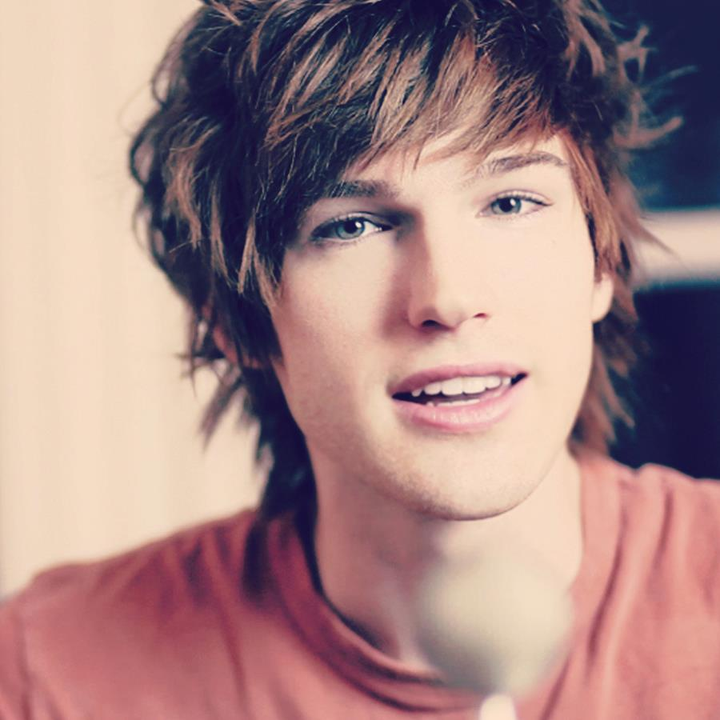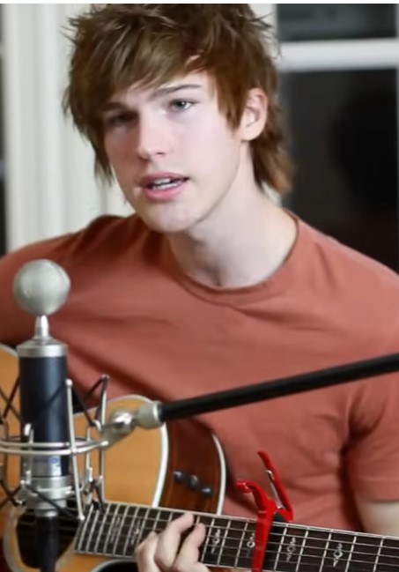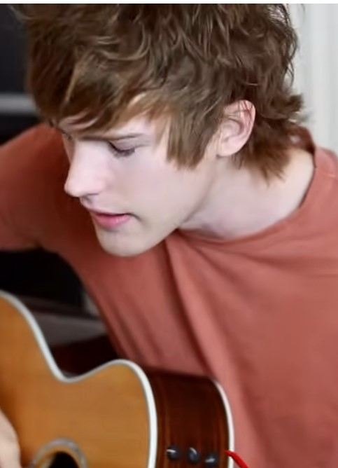
・２の４）キーボード女性のイメージ画像：ほぼイメージどおりです。
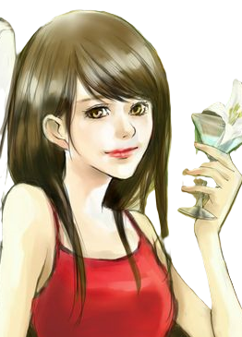
※その他のバンドメンバーの参考イメージは特にありませんのでお任せします。

４．納期
・ラフ提出：依頼日から二週間程度を目途、応相談
・最終納品：依頼日から一ヶ月程度を目途、応相談

以上

